GIMNAZIJA BREŽICE
Trg izgnancev 14, Brežice
SEMINARSKA NALOGA
SAMOPODOBA

Kazalo

Uvod…………………………………………………………………….………3

Razvoj samopodobe……………………………………………….….….…3

Telesni jaz…………………………………………………….…………...…….4

Socialni jaz………………………...............……...............……………….….4

Duševni jaz……………………………………………….………………..……4

Kriza srednjih let………………………………………………..………….5

Motnje samopodobe pri motnjah hranjenja……………....…….6

Anoreksija nervoza………………………………………………..7

Bulimija nervoza………………………...…………………………8

Kompulzivno prenajedanje…………………………………….9

Kako izboljšati in krepiti svojo samopodobo……………………9

Uvod

Samopodoba je skupek pojmovanj in predstav, ki jih imamo o sebi. Z drugimi besedami je to posameznikovo doživljanje samega sebe.

Na samopodobo vpliva mnenje, ki ga ima človek o sebi, torej izkušnje s samim seboj, vplivajo pa tudi informacije, ki jih o sebi pridobi od drugih, in njegova ocena, kaj drugi menijo o njem. Ta ocena je subjektivna in je precej odvisna od posameznikove življenjske naravnanosti. Če misliš, da te drugi kritizirajo, opravljajo, se te izogibajo …, bistveno drugače vplivaš na podobo samega sebe, kot če so tvoje misli bolj pozitivno naravnane. Ne nazadnje na pojem samopodobe vpliva tudi postavljanje in doseganje ciljev. S tem so povezani načrtovanje, motivacija in uspešnost.

Nekateri strokovnjaki pojem samopodobe enačijo z jazom. Humanistični psiholog Rogers loči med realnim in idealnim jazom oziroma med tem, kar posameznik meni, da je, in tem, kar si želi biti.

Samopodoba je kompleksna, saj vsebuje več vidikov jaza. Navadno so poudarjeni trije vidiki – telesni, socialni in duševni jaz. Nekateri poudarjajo izraz duhovni jaz, vendar pojma duševni in duhovni nista sinonimna.

Razvoj samopodobe

Prvih šestnajst let življenja otrok ponotranji mnenje drugih o sebi, zato je pomembno, kako na oblikovanje samopodobe vplivajo starši in učitelji.
Razvojni psiholog Erikson je razvil teorijo razvoja identitete, razvoja jaza, ki jo nekateri vzporejajo z razvojem samopodobe, drugi pa kar z razvojem osebnosti.

V prvem letu življenja je pomembno zadovoljevanje bioloških potreb, potrebe po varnosti in ljubezni. Če otrok prejema od svojih staršev občutek varnosti in ljubezen, bo bolj zaupljiv do zunanjega sveta, saj so njegove izkušnje pozitivne.

V drugem letu se razvije avtonomija, saj si otrok želi bolj samostojno opravljati določene dejavnosti. V odnosu z okoljem se to kaže v tem, da večkrat ne želi narediti nečesa tako, kot mu je rečeno, ampak naredi po svoje, npr. levi čevelj je na desni nogi, sam si izbira, s čim se bo igral …

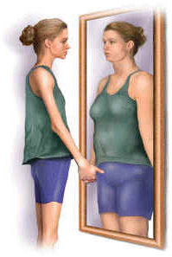

Telesni jaz

Ta se nanaša na podobo telesa. Od vseh treh vidikov se razvije najprej, okoli drugega leta. Prvi vtis se ustvarja ravno po zunanjih znakih posameznika, saj ima videz veliko vlogo. Telesni jaz močno označuje celotno samopodobo. V otroštvu je telesni jaz povezan z močjo, telesnimi spretnostmi, mladostniki pa pomen telesnega jaza pretirano poudarjajo, zato je prav ta največkrat vzrok za njihovo nezadovoljstvo. Nasilno spreminjanje telesne podobe in poseganje v lastni videz adolescentom pušča posledice.

Socialni jaz

Drugi vidik – socialni jaz – je povezan s socialnim okoljem. Pomembni so družina, vrstniki, šola, razne družabne skupine … Otrok prevzema več socialnih vlog. Staršem je sin ali hči, sorojencem brat ali sestra, lahko je vnuk ali vnukinja, v šoli je učenec/ka, je prijatelj/ica … Vloge so povezane z določenimi pričakovanji, ki naj bi jih posameznik izpolnil. Za otroka je pomembno, kako uspešen je v komunikaciji, kako rešuje kon fliktne situacije, kako se spoprijema s težavami, kakšno je njegovo vedenje v socialni skupnosti – ali je npr. prosocialno, ko je pripravljen pomagati drugim, ali bolj egoistično, kjer otrok sledi lastnim koristim, ali pa celo antisocialno, kar pomeni, da se neuspešno prilagaja, ker uporablja silo.

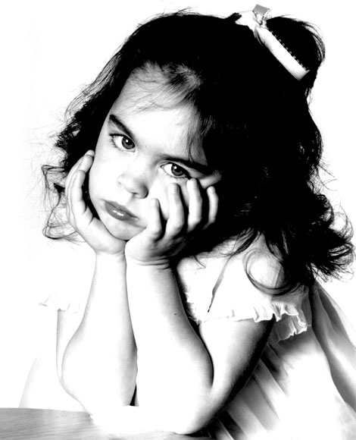Duševni jaz

Psihološki jaz opredeljuje stopnjo posameznikovega poznavanja samega sebe, pričakovanja do sebe, kar označujejo cilji, ki si jih postavlja, in samospoštovanje.

Psihološki jaz pogosto razrešuje naslednja vprašanja: kdo sem (ime, priimek, spol, narodnost, verska pripadnost, družabne skupine, kdo so moji starši, ali so moji starši, sem posvojen), kaj želim (nivo stremljenj, ki je povezan z ocenami, poklicem, sposobnostmi, izkušnjami), ali se cenim (nikoli mi ne bo nič uspelo, sem navadna zguba, uspešen sem, zmorem).

Otroci se lahko podcenjujejo, precenjujejo ali pa se ocenjujejo dokaj realno, glede na objektivne kazalce. Zelo je pomembno, da si znamo postavljati ustrezne cilje.

Kriza srednjih let

» Če je življenje ena sama vrsta kriz, srednja leta sploh niso nič izjemnega.«

Kriza srednjih let je korak, nov začetek, ki v vsem spominja na pubertetno krizo. Čutiš, da se spreminja tvoje telo, pogled na svet, kakor tudi tvoj življenjski prostor.

Najprej pomeni kriza srednjih let sprijaznjenje z lastno smrtjo, s tem, da si umrljiv, zakaj do tega trenutka je bila smrt vedno smrt drugih.

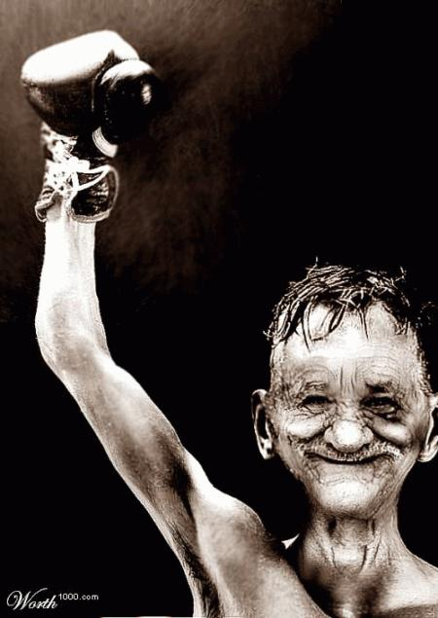Drugič, nekega dne se zbudiš in veš, da je tvoje življenje že narejeno. Lahko, da imaš še veliko pred seboj, ampak v osnovi SI, KAR SI. Na nek način je za mladost značilno tudi to, da je tvoja prihodnost neomejena in se ti zdi, da lahko dan za dnem na novo določaš, kdo in kaj si. Ko pa prideš v krizo srednjih let, je tega konec, opaziš da je tvoje življenje že izoblikovano.

Tretjič, zelo jasno se zaveš, da živeti pomeni izgubljati; mladost, družino ali prijatelje, ki umrejo, možnosti drugačnega življenja, zobe...

Četrtič, dokončno spoznaš, da je svet pokvarjen. Vsaka nova generacija, tudi tista, ki se rodi in raste v zelo težavnih in izprijenih razmerah, vedno verjame, da je vsa pokvarjenost in beda stvar drugih ljudi, starcev, in da bo prihajajoča generacija to spremenila. V krizi srednjih let pa se zaveš, da je tvoja generacija, ki je že prišla na položaje in s tem do moči, prav tako bedno zavozila.

To je le nekaj razkritij te krize. Vendar nekaj le poplača vso to izgubo - in to je spoznanje, da se z življenjem učimo živeti.

Dobra stran je, da si, če preživiš, modrejši.
Slaba novica je, da nekateri ne preživijo.

Motnje samopodobe pri motnjah hranjenja

Motnja hranjenja je kompleksen problem, ki se na zunaj kaže kot neobičajno in škodljivo hranjenje in ravnanje s svojim telesom, npr. prenajedanje in bruhanje, uporaba odvajal in diuretikov, stradanje, pretirana telovadba. Na globljem nivoju pa je motnja hranjenja vedno odraz neke osebne stiske, nezadovoljstva, trpljenj.

Organizacija EDA (Eating Disorders Association) iz Anglije označuje motnje hranjenja kot:
- mehanizem izogibanja, ko oseba vso svojo energijo usmeri na hranjenje z namenom, da se izogne soočanju z drugimi bolečimi stvarmi v njenem življenju,
- način soočanja z življenjem, ki je videti polno nerešenih problemov,
- način izražanja kontrole nad svojim telesom in življenjem, še posebej v tistih situacijah, kjer prizadeta oseba čuti, da jo kontrolirajo drugi
- reakcija na nerešen stres.

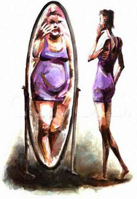

Glede na mednarodno klasifikacijo bolezni in sorodnih zdravstvenih problemov za statistične namene so motnje hranjenja zajete v poglavju o duševnih motnjah.

Glavne tri vrste motenj prehranjevanja so anoreksija nervoza, bulimija nervoza in prisilno oziroma kompulzivno prenajedanje, vendar pa se paleta različnih oblik motenj hranjenja širi, pogosto pa je tudi prehajanje ene v drugo

Anoreksija nervoza

Za osebo, ki boleha za anoreksijo nevrozo je značilno, da pretirano nadzira svoje hranjenje. Zavrača vse vrste hrane ali pa le ogljikove hidrate in drugo hrano, za katere anoreksična oseba meni, da je visoko kalorična. Pri tem ne izgubi apetita, ampak lahko omeji količino zaužite hrane vse do stradanja, ker se boji, da bi se zredila. Anoreksična oseba ves čas misli na hrano, zbira kuharske recepte, sešteva kalorije, pripravlja hrano za druge, pri čemer se sama hrane niti ne dotakne, v pogostih primerih poleg tega, da zatre občutek lakote, še pretirano telovadi, tudi do več ur na dan. V večini primerov se bolezen pojavi v adolescenčnem obdobju, ni pa nujno. Pogosto sledi nekemu sprožilnemu dogodku, ki je lahko izguba ljubljene osebe, daljša odsotnost od doma in podobno. Najpogosteje se pojavi med 14. in 18. letom starosti (Hafner, 2007).

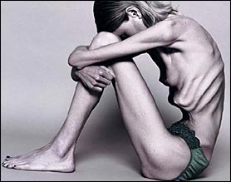

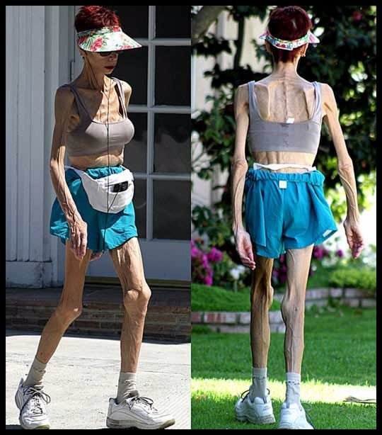
Bulimija nervoza

Za bulimijo nervozo je značilno prenajedanje oziroma basanje z velikimi količinami hrane, ki je običajno visokokalorična. Po zaužitju hrane zaradi notranje duševne prisile sledijo ekstremni načini kontrole teže, kot je samopovzročeno bruhanje, zloraba odvajal in diuretikov ter pretirana telovadba. Bulimija nervoza se največkrat pojavi v obdobju pozne adolescence, pri mladih ženskah (samo približno 10 % vseh, ki bolehajo za to boleznijo, je moških). Najpogosteje se pojavi med 18. in 25. letom starosti, število pa v zadnjih letih še narašča.

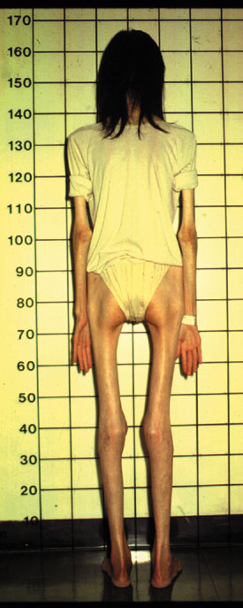
Kompulzivno prenajedanje

Za to najpogostejšo obliko motenj hranjenja je značilno, da se prizadeta oseba zaradi notranje prisile bolj ali manj pogosto prenajeda. Pri tem se izmenjujejo obdobja kontroliranja hranjenja v obliki shujševalnih diet in obdobja prenajedanja. Sčasoma se lahko razvije zasvojenost s hrano, ki je podobna drugim oblikam zasvojenosti. Najpogosteje se pojavlja med 18. in 45. letom starosti (Hafner, 2007).

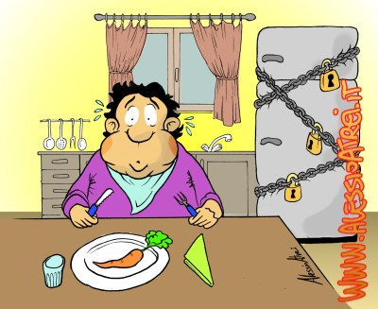

Kako izboljšati in krepiti svojo samopodobo?

- Na dogodke glejmo kot na priložnosti in izzive. Vsak dogodek je priložnost, da nekaj naučimo o sebi, o drugih, o življenju. Ko pomislimo, da imamo pred seboj problem ali težavo, nadomestimo to raje z besedo izziv ali priložnost.

- Govorimo in mislimo o sebi in o drugih dobro. To pomeni tudi, da se naučimo vzpodbujati in pohvaliti samega sebe in druge.

- Večkrat se vprašajmo Kaj me dela edinstvenega? Kaj pri sebi cenimo, imamo radi, na kaj smo ponosni: lastnosti, vedenja, izkušnje; kaj nam gre dobro od rok.

- In prenehajmo se primerjati z drugimi ali z idealno podobo. Primerjajmo se lahko sami s seboj, da bi ocenili svoj napredek in si postavili cilje.
Predvsem pa prenehajmo čakati, da se bomo imeli več časa, da se bodo razmere izboljšale, da se bodo drugi spremenili, da bomo imeli večjo plačo … Ta trenutek lahko nekaj naredimo. »Tudi tisoč milj dolga pot se začne s prvim korakom«, pravi kitajska modrost !

